Муниципальное автономное дошкольное образовательное учреждение
детский сад № 1 «Сказка»

Исследовательский проект
«Чем заяц отличается от кролика»
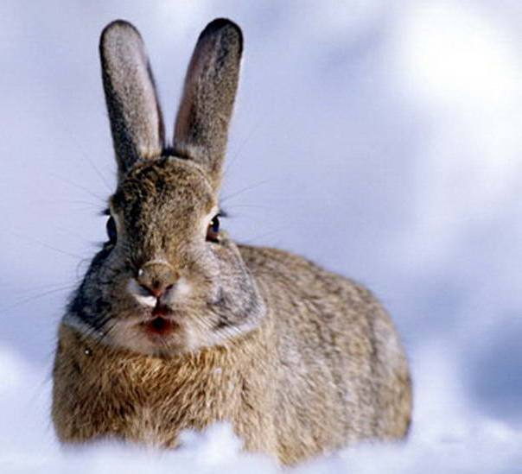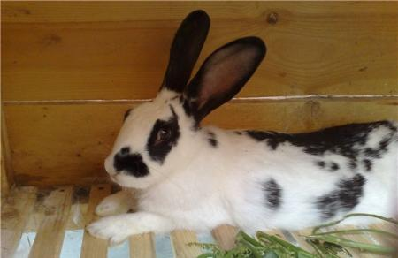

Разработала и выполнила
воспитатель Можнова Наталья Викторовна

г. Приморско – Ахтарск
2022
Исследовательский проект
«Чем заяц отличается от кролика»
Актуальность проекта
При изучении темы «Дикие и домашние животные» у детей возник вопрос: «Чем кролик отличается от зайца». Может быть, одно из этих животных дикое, другое домашнее? Может быть, это просто разные названия одного животного? Вопросов на эту тему масса. Встречаются эти вопросы и в быту. Таким образом, выявилась проблема: не каждый знает, чем отличается кролик от зайца.
Объект исследования – кролик и заяц.
Предмет исследования – особенности исследуемых животных.
Аудитория: дети старшей группы.
Участники: Родители детей старшей группы
Продолжительность: краткосрочный
Цель исследования: установить особенности поведения зайцев и кроликов, выяснить биологические особенности животных кролика и зайца.
Задачи для детей:
Уточнить представления детей о жизни зайцев в лесу, о жизни кроликов как домашних животных. Дать представление о диких кроликах, местах их обитания, образе жизни. Показать их отличие от зайцев и домашних кроликов.
Узнать биологические особенности кролика и зайца. Выявить сходство и различие во внешнем виде. Определить особенности поведения кролика и зайца.
Выяснить причины популярности зайца и кролика как литературных персонажей.
Определить место каждого животного и их популярность в наши дни.
Учить сравнивать, анализировать, делать обобщение на примере сравнения зайца и кролика.
Развивать связную речь и обогащать словарный запас.
Воспитывать бережное отношение к животному миру.
Создавать ситуацию успеха, формировать личную значимость каждого ребенка в жизни коллектива.
Задачи для педагога:
Составить план проекта и осуществить его реализацию в разных видах детской деятельности;
Оказывать детям помощь в выявление проблемы, в поиске ее решения.
Задачи для родителей:
учить сравнивать, анализировать, делать обобщения на примере
сравнения кролика и зайца;
Коррекционные: обогащать словарный запас, развивать связную речь и
фонематический слух
учить сравнивать, анализировать, делать обобщения на примере
сравнения кролика и зайца;
Коррекционные: обогащать словарный запас, развивать связную речь и
фонематический слух
учить сравнивать, анализировать, делать обобщения на примере
сравнения кролика и зайца;
Коррекционные: обогащать словарный запас, развивать связную речь и
фонематический слух
Привлечение родителей к изучению данной темы, поиск литературы, как научной, так и художественной, изготовление схем, плакатов, поделок на данную тему.
Планируемые результаты.
Для детей
Исследовательская работа позволит узнать больше информации о жизни кроликов и зайцев в природе и домашних условиях, их отличии и поведении. У детей сформируется привычка доводить начатое дело до конца, добросовестно выполнять запланированную работу. Дети будут применять полученные знания в продуктивной деятельности. Так же с помощью проектной деятельности планируется повысить интерес родителей к обучению и воспитанию детей, к сотрудничеству системы ДОУ и семьи.
Для педагога:
Повысится творческий потенциал и компетентность по использованию в образовательной деятельности современных методик и технологий.
Для родителей:
Повышение уровня образования в организации детей;
Создание атмосферы доверия и информированности родителей о деятельности ДОУ.
Результативность проекта.
Данный проект дал положительные результаты в развитии личности детей. В начале проекта у детей было слабое представление о том, что каждый из них будет делать в процессе проекта, как отвечать на поставленные вопросы. Мотивация детей на познавательную деятельность дала им возможность раскрыть себя, проявить творческую инициативу. Вовлечение детей в поисковые ситуации активизировало их познавательную активность, стремление к усвоению новых знаний. Стали развиваться волевые качества личности, навыки партнёрского взаимодействия.
Деятельность детей, связанная единой темой, имело свои преимущества. Во-первых, это большая информативность задуманного. Второе преимущество – это обеспечение целостного восприятия ребёнком окружающего мира, взаимосвязь различных образовательных областей.
Проект дал возможность детям экспериментировать, проявлять любознательность, порадоваться успехам своим и друзей. Получение новых знаний о жизни зайцев и кроликов сформировало у детей системные знания и умения.

Список используемой литературы
1. Акимушкин И. Чем кролик на зайца не похож /Худож. С.Куприянов.- М.: Малыш, 1987.- 12 с.
2. Бианки В.В. Сказки малышам – Ростов – на – Дону: Издательский дом Проф-Пресс» 2010 – 144с. цветн. илл (Серия «Любимые сказки малышам»)
3. Большая книга животных. - М.: ОЛМА-ПРЕСС Звездный мир, 2003.-240с.[с.24, 26]
4. Большая книга сказок/ Сост. С. Кузьмин – Смоленск: Русич; Мн.: Книжный дом. 2018. – 448с.: ил.
5. Гершун В. Братцы-кролики и другие // Гершун В. Беседы о домашних животных. -М.,1992.- 126 с.[с.46-47]
6. Пришвин М.М. Про зверей и птиц. / Михаил Пришвин: ил. Марины Белоусовой – М. Эксмо, 2012 – 128с.: ил. – (Книги – мои друзья)
7. Сказки русских писателей – Ростов – на – Дону: Издательский дом Проф-Пресс» 2010 – 144с. цветн. илл. Художник И. Шляхов. (Серия «Любимые сказки малышам»)
8. Тихонов А.В. Под пологом леса. Моя первая книга о животных/ Художн. А. Н. Сичкарь, В.Д. Колганов. – М.: Дрофа – Плюс, 2007 – 168с.: ил. – (Познаем мир).
9. Ресурсы интернета: http://krolyk.ru
10. Ресурсы интернета: http://www.piterhunt.ru/

Приложение1

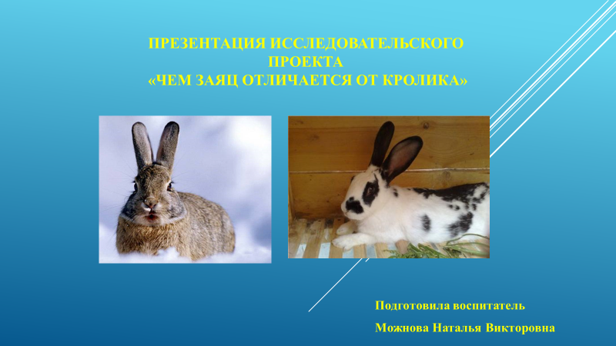

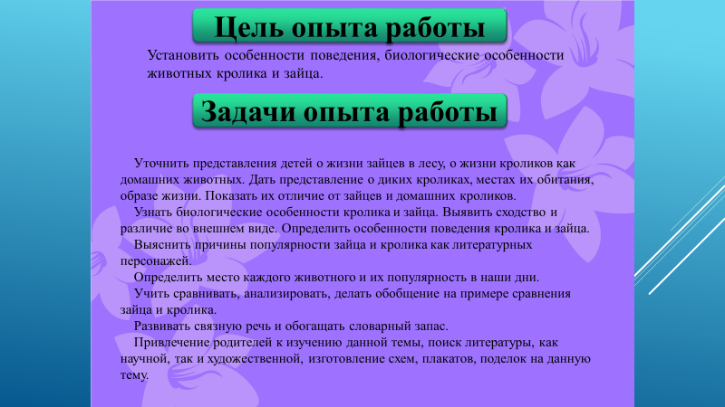
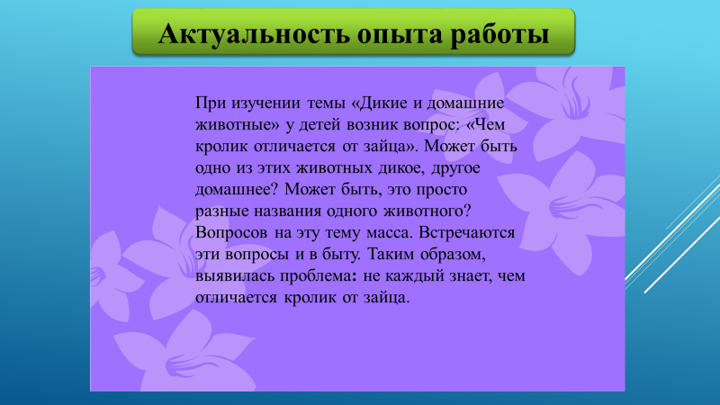

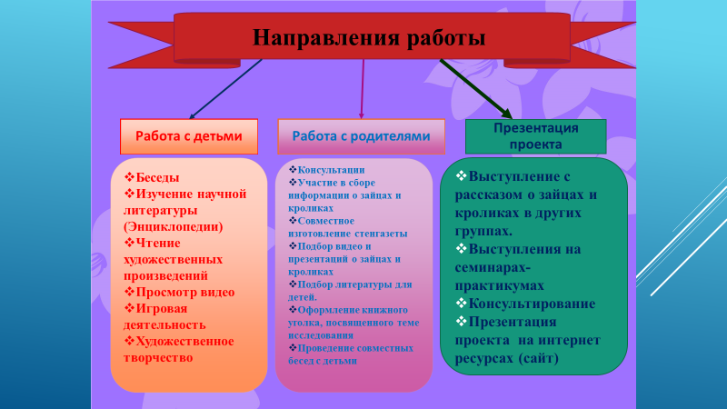

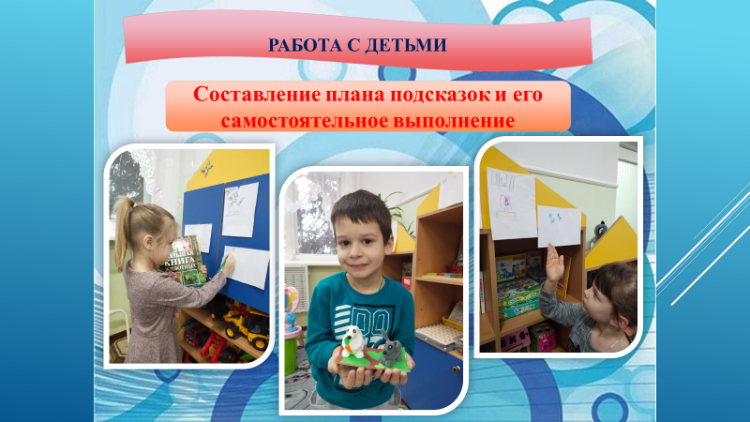

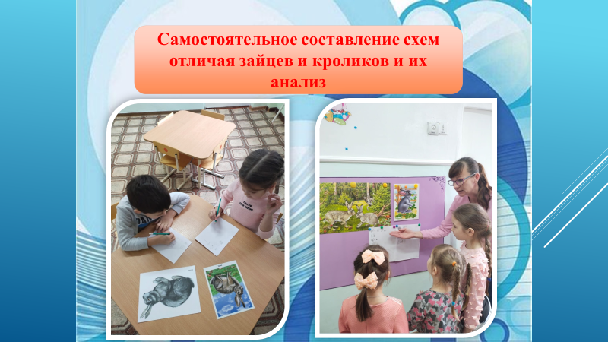

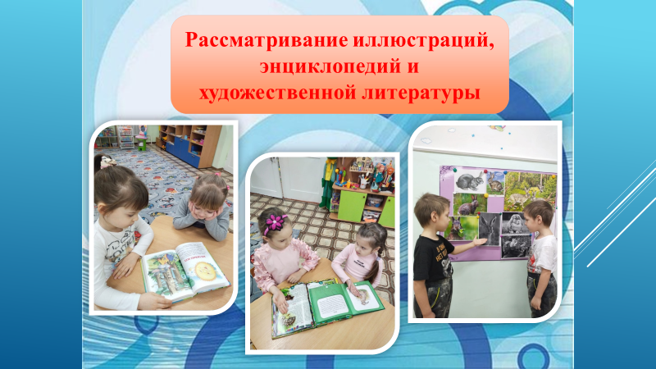

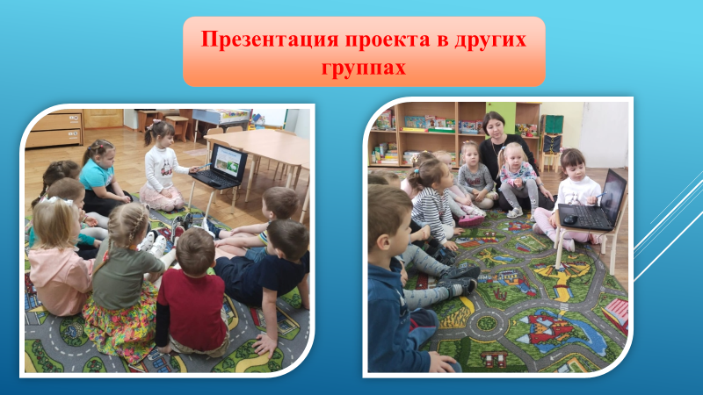

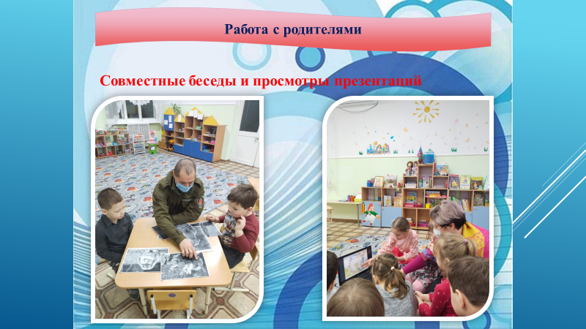

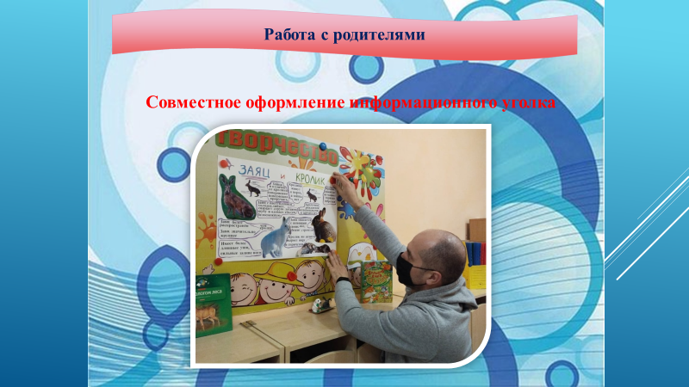

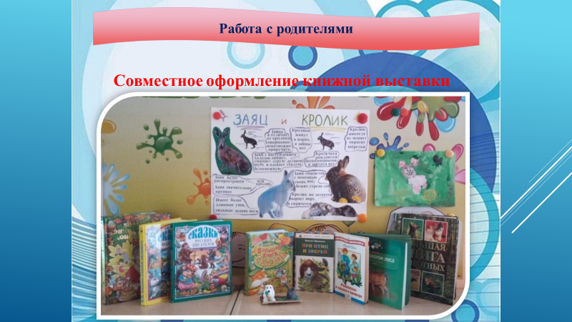

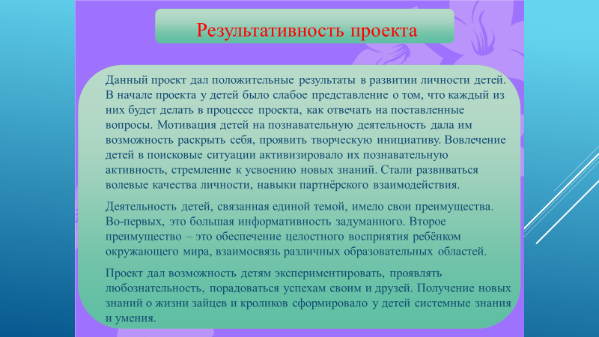

Приложение 2
